ZAPISNIK

43. sjednice Vijeća Mjesnog odbora „Petar Zrinski“ održane u prostorijama Mjesnog odbora „Petar Zrinski“, Primorska 32, održane 18. prosinca 2024. godine s početkom u 18:00 sati
NAZOČNI ČLANOVI VIJEĆA: Igor Javorović, Elizabeta Kobeščak, Krešimir Turkalj, Ivana Živčić, Tena Miličević, Luka Kerečin,
NENAZOČNI ČLANOVI VIJEĆA: Lucija Kerečin
Predsjedava Ivana Živčić, predsjednica Vijeća.
Predsjednica konstatira da je nazočno 6 od ukupno 7 članova Vijeća, što znači da Vijeće može pravovaljano odlučivati, te otvara 43. sjednicu Vijeća Mjesnog odbora.
Vijeće prihvaća tekst Zapisnika 42. sjednice Vijeća Mjesnog odbora „Petar Zrinski“ održane 14. studenog 2024. godine.

Vijeće donosi nadopunjen:

DNEVNI RED

1. Plan potreba za aktivnostima, programima i projektima unapređenja kvalitete života građana
Mjesnog odbora “Petar Zrinski” u 2025., donošenje
2. Izvještaj o provedenim aktivnostima u sklopu Plana potreba za aktivnostima, programima i
projektima unapređenja kvalitete života građana Mjesnog odbora “Petar Zrinski” u 2024.
3. Oslikavanje murala na dvorani Osnovne škole “Petra Zrinskog”, suglasnost, traži se
4. Uklanjanje grafita s dvorane Osnovne škole “Petra Zrinskog”, donošenje zaključka
5. Zahtjev za češćim obilaskom policije u Parku u Prilazu Gjure Deželića 43, donošenje
zaključka
6. Pitanja, prijedlozi i obavijesti

Ad.1 Plan potreba za aktivnostima, programima i projektima unapređenja kvalitete života građana Mjesnog odbora „Petar Zrinski” u 2025.

Članovima vijeća je materijal dostavljen uz poziv za sjednicu.

Vijeće bez rasprave jednoglasno donosi;

PLAN

potreba za aktivnostima, programima i projektima unapređenja kvalitete života građana

Mjesnog odbora Petar Zrinski u 2025.
Članak 1.

Ovaj plan obuhvaća iniciranje, organiziranje i provođenje aktivnosti, programa i projekata u društveno - kulturnom životu; sportsko-rekreativnim aktivnostima; aktivnostima tehničke kulture; aktivnostima promicanja zdravlja i prevencije bolesti; akcijama očuvanja okoliša i aktivnostima u održivom razvoju; aktivnostima brige o djeci i mladima njihovu odgoju i obrazovanju, a koji su nedovoljno ili uopće nisu obuhvaćeni drugim programima.
Članak 2.

Planirana sredstva iz članka 1. u Mjesnom odboru "Petar Zrinski", u ukupnom iznosu od 4.000,00 eura, raspoređuju se za sljedeće aktivnosti:
1. DRUŠTVENI ŽIVOT I KULTURA
Naziv aktivnosti | Izrada murala na DV "Krijesnice"
Opis aktivnosti | Provođenje radionica za djecu, grupni rad na osmišljavanju murala te grupno oslikavanje murala koji je osmišjlen na radionicama
Cilj(evi) aktivnosti | Uljepšan i humaniji prostor vrtića
Datum održavanja | proljeće
Procijenjena vrijednost | 1.400,00 EUR
2. ZDRAVLJE I PREVENCIJA BOLESTI
Naziv aktivnosti | „Zelenije i sigurnije školske ulice“
Opis aktivnosti | 1. PLANIRANJE I PRIPREMA PROJEKTA  Cilj: Osigurati uspješnu provedbu projekta  Aktivnosti:  - Uspostava suradnje s školama i ravnateljima.  - Definiranje metodologije radionica za djecu i roditelje.  - Osmišljavanje i priprema radioničkih aktivnosti.  - Osmišljavanje edukativnih i promo materijala.  - Osmišljavanje edukacije za učenika o važnosti sigurnih i zelenih prometnih zona.  2. ANALIZA PODATAKA  Cilj: Prikupiti i sistematizirati prijedloge učenika i roditelja za predstavljanje relevantnim tijelima i široj zajednici.  Aktivnosti:  - Prikupljanje svih prijedloga  - Analiza prikupljenih podataka.  - Izrada izvještaja s prijedlozima za slanje lokalnim tijelima.  3. ORGANIZACIJA PJEŠAČKOG AUTOBUSA  5 dana organiziranih pratnji djece u školu pod vodstvom volontera u vrijeme Međunarodnog tjedna cestovnog prometa (svibanj 2025.).
Cilj(evi) aktivnosti | Izrađeni prijedlozi poboljšanja na školskim ulicama.Povećana svijest učenika i roditelja o važnosti održivog urbanog planiranja i urbane mobilnosti.Javna promocija rezultata kroz angažman lokalne zajednice.Izrada preporuka usmjerenih prema lokalnim tijelima, s ciljem implementacije.
Datum održavanja | proljeće
Procijenjena vrijednost | 2.600,00 EUR
Članak 3.

Sredstva za provedbu ovog plana osiguravat će Gradski ured za mjesnu samoupravu, promet, civilnu zaštitu i sigurnost za namjene određene ovim planom, a prema načelima štednje i racionalnog korištenja sredstava.
Članak 4.

Ovaj će Plan biti dostavljen Gradskom uredu za mjesnu samoupravu, promet, civilnu zaštitu i sigurnost.

PRILOG

Razrada pojedinačnih troškova u okviru pojedine aktivnosti
1. DRUŠTVENI ŽIVOT I KULTURA
Naziv aktivnosti | Izrada murala na DV "Krijesnice"
Količina | Roba/Usluga/Rad | Cijena | Napomena
4 kom | RADIONICA IZRADE GRAFITA | 1.300,00 EUR
1 kom | PISAĆI PRIBOR | 50,00 EUR
1 kom | PAPIRNA KONFEKCIJA | 50,00 EUR
2. ZDRAVLJE I PREVENCIJA BOLESTI
Naziv aktivnosti | „Zelenije i sigurnije školske ulice“
Količina | Roba/Usluga/Rad | Cijena | Napomena
40 kom | SOK VOĆNI NARANČA 1L | 36,00 EUR
40 kom | SOK VOĆNI JABUKA 1L | 32,00 EUR
25 kom | VODA 0,5L | 10,00 EUR
20 kom | ŠTAPIĆI 100G | 22,00 EUR
1 kom | PROMETNA SIGURNOST OD ŠKOLE DO KUĆE | 2.000,00 EUR
1 kom | EDUKATIVNA ŠETNJA | 500,00 EUR
Ad.2 Izvještaj o provedenim aktivnostima u sklopu Plana potreba za aktivnostima, programima i projektima unapređenja kvalitete života građana Mjesnog odbora „Petar Zrinski” u 2024. godini

Članovima vijeća je materijal dostavljen uz poziv za sjednicu.

U raspravi sudjeluju:

Gđa Živčić je članovima Vijeća prezentirala dva izvještaja o provedenim aktivnostima u sklopu Plana potreba; Izvještaj o projektu „Sigurniji put do škole” i „Eko voćnjak DV Krijesnice”, a izvještaj o projektu „Priroda unutarnjih dvorišta MO Petar Zrinski” bit će prezentiran nakon završetka svih aktivnosti.

Izvještaj o aktivnostima u sklopu projekta „Sigurniji put do škole”
Izvještaj o provedenim prometnim edukacijama za djecu predškolske i školske dobi
Projekt prometnih edukacija za djecu „Sigurniji put do škole” proveden je u razdoblju od svibnja 2024. do studenog 2024. godine s ciljem podizanja svijesti o sigurnosti u prometu među djecom predškolske i školske dobi. Aktivnosti su realizirane u suradnji s Dječjim vrtićem „Krijesnice”, Osnovnom školom „Petar Zrinski” i obrtom Trafiki.
Program edukacije uključivao je interaktivne radionice, simulacije prometnih situacija, simulirane vježbe prelaska preko pješačkog prijelaza, kao i predavanja prilagođena dobi djece. Djeca predškolske dobi sudjelovala su u kreativnim radionicama, gdje su crtala prometne znakove.
Projekt je obuhvatio 250 učenika iz Osnovne škole „Petar Zrinski” i 40 djece iz Dječjeg vrtića „Krijesnice”, a aktivnosti su održane u vrtiću i školi. U lipnju 2024. godine održane su prometne edukacije za učenike 1.A, 1.B, 1.C, 1.D, 2.A, 2.B i 2.C razreda, dok su u studenom edukacije organizirane za učenike produženog boravka (3.AB, 3.AC, 4.BC i 4.AC).
U listopadu su prometne radionice održane za skupinu Vrapčići, a u studenom za skupinu Busy Bees iz Dječjeg vrtića „Krijesnice”.
Povratne informacije od djece, roditelja, odgajatelja i nastavnika bile su izrazito pozitivne, pri čemu je istaknuta korisnost praktičnih aktivnosti za razumijevanje prometnih pravila.
U rujnu 2024. godine Ministarstvo znanosti, obrazovanja i mladih zatražilo je od svih škola na teritoriju Republike Hrvatske da imenuju koordinatore za sigurnost djece u prometu. Njihova zadaća uključuje koordinaciju i provođenje preventivnih aktivnosti usmjerenih na sigurno sudjelovanje djece u prometu, čime je potvrđena svrsishodnost provedenih aktivnosti „Sigurniji put do škole”.
Projekt je financiran iz Plana potreba za aktivnosti, programe i projekte unapređenja kvalitete života građana Mjesnih odbora „Mimara” i „Cvjetni trg”, kao i Gradske četvrti Donji grad. Uočen je pozitivan utjecaj na svijest djece o sigurnosti u prometu, a predlaže se nastavak ovakvih aktivnosti u budućnosti radi dodatne edukacije i osnaživanja prometnih vještina djece.

Izvještaj o provedenoj aktivnosti„ Pješački autobus”
Aktivnost „Pješački autobus” uspješno je provedena u razdoblju od 16. do 20. rujna 2024. godine u sklopu Europskog tjedna mobilnosti s ciljem poticanja sigurnog i održivog dolaska djece u školu.
U aktivnosti je sudjelovalo devetero učenika Osnovne škole „Petar Zrinski”, uz pratnju volontera iz mjesnog odbora „Petar Zrinski”, roditelja i voditeljice projekta „Sigurniji put do škole”. Pješački autobus funkcionirao je po unaprijed određenim rutama i rasporedima, pri čemu su djeca zajednički, uz pratnju odraslih, pješačila od dogovorenih stanica do škole.
Kroz ovu inicijativu djeca su učila prometna pravila, razvijala navike sigurnog kretanja prometnicama te jačala svijest o važnosti tjelesne aktivnosti i ekologije. Aktivnost je dodatno osnažila zajednicu, jer su roditelji i lokalni stanovnici aktivno sudjelovali u njezinoj provedbi.
Povratne informacije sudionika bile su vrlo pozitivne – roditelji su izrazili zadovoljstvo zbog povećane sigurnosti djece, dok su djeca s oduševljenjem prihvatila zajedničko pješačenje.
Projekt je financiran iz Plana potreba za aktivnosti, programe i projekte unapređenja kvalitete života građana Mjesnog odbora „Petar Zrinski”. Zahvaljujemo svima koji su podržali ovu inicijativu te predlažemo nastavak projekta u budućnosti, uz moguće proširenje na nove rute i veći broj sudionika.

Izvještaj „Sigurniji put do škole”
Aktivnosti izrade izvještaja „Sigurniji put do škole” uspješno su provedeni u svibnju 2024. godine, dok je izvještaj prezentiran zainteresiranoj javnosti u lipnju i listopadu 2024. godine.
Izrada izvještaja uključivala je:
- Planiranje i priprema:
Suradnja s ravnateljicom i vijećem roditelja OŠ„ Petar Zrinski” radi informiranja o procesu istraživanja i važnosti sudjelovanja roditelja. Definirani su svrha istraživanja, ključna pitanja i očekivani rezultati. Razvijena je metodologija istraživanja i određena vrsta podataka koja se prikupljala.
- Prikupljanje podataka:
Roditelji su bili uključeni u prikupljanje podataka putem ankete.
- Analiza podataka:
Podaci su analizirani statističkim metodama kako bi se dobila kvantitativna perspektiva problema. Identificirani su trendovi, uzorci i odstupanja. Uz to, provedena je kvalitativna analiza za dublje razumijevanje konteksta.
- Terenska provjera podataka:
Obavljen je terenski obilazak lokacija kako bi se stvarno ocijenila situacija, dokumentirala stvarnost i dodatno provjerila točnost podataka.
- Izrada izvještaja:
Na temelju rezultata izrađen je strukturirani izvještaj koji obuhvaća ključne rezultate, preporuke i grafičke prikaze.
- Prezentacija rezultata:
Rezultati su prezentirani na predavanjima za roditelje u lipnju i listopadu 2024. godine.
Projekt je financiran iz Plana potreba za aktivnosti Mjesnog odbora „Petar Zrinski”. Projekt „Sigurniji put do škole” osvojio je Hrvatsku veliku nagradu sigurnosti 2024. godine u kategoriji Društvena odgovornost – Inicijativa godine, čime je prepoznata njegova vrijednost i doprinos sigurnosti djece.

Izvještaj o aktivnostima u sklopu projekta „Eko voćnjak DV Krijesnice”

Aktivnost „Eko voćnjak Dječjeg vrtića Krijesnice” uspješno je provedena u prosincu 2024. godine s ciljem podizanja svijesti djece o važnosti ekologije, održivog razvoja i brige za prirodu.
Za projekt su nabavljeni sljedeći materijali:
- Komposter zapremine 630 L
- 4 povišene gredice (60/200/48)
- 2 povišene gredice (60/110/48)
Nabavljen je sljedeći biljni materijal:
- Aronija – 4 kom
- Malina – 4 kom
- Kupina Thornfree – 4 kom
- Ribizl crni – 4 kom
- Ribizl crveni Rovada – 4 kom
- Ogrozd – 4 kom
- Rubus hybrid Tayberry L. – 4 kom
- Sjeme povrća – 14 kom
- Borovnica dvogodišnja – 4 kom
- Sjeme cvijeća i začina – 15 kom
- Travnjačko sjeme Grass Fix (1 kg)
- Začinsko bilje mix – 4 kom
- Začinsko bilje mix – veliko – 20 kom
- Rosmarinus officinalis – 3 kom
- Rosmarinus officinalis prostratus – 5 kom
- Lonicera sp. penjačica (40/50 cm) – 2 kom
- Lonicera sp. penjačica – 2 kom
- Campsis radicans – 2 kom
- Trachelospermum jasminoides – 2 kom
- Sadnice mirte – 3 kom
- Lukovica češnjak – 1 kom
- Lukovica majski srebrenac – 1 kom
- Lukovica holandska žuta – 1 kom
- Lukovice mix – 3 kom
- Bjelogorično grmlje – 11 kom
Nabavljeni su supstrati:
- 2,5 m³ mješavine (zemlja + kompost)
- 100 L glistina
Aktivnost je financirana iz Plana potreba za aktivnosti, programe i projekte unapređenja kvalitete života građana Gradske četvrti Donji grad.

Ad.3 Oslikavanje murala na dvorani Osnovne škole „Petra Zrinskog”

Članovima vijeća je materijal dostavljen uz poziv za sjednicu.

U raspravi sudjeluju:

Gđa. Kobeščak je izrazila nezadovoljstvo izgledom budućeg murala te je naglasila da su se novci iz Plana potreba za aktivnostima, programima i projektima unapređenja kvalitete života građana Gradske četvrti Donji grad u 2024. godini mogli potrošiti na druge aktivnosti.
Gosp. Turkalj je podsjetio da se u 2023. godini oslikao mural „Nada” na Centru za odgoj i obrazovanje “Slava Raškaj” koji nije ostao na zgradi dulje od godinu dana jer su započeli radovi na konstrukcijskoj obnovi zgrade.
Gosp. Javorović je zatražio da se Vijeću Mjesnog odbora „Petar Zrinski” dostavi otpremnica za obavljenu uslugu ocrtavanja murala.

Vijeće većinom glasova donosi;

ZAKLJUČAK
o oslikavanju murala na dvorani Osnovne škole „Petra Zrinskog”

- Vijeće Mjesnog odbora „Petar Zrinski“ daje suglasnost za oslikavanje murala na dvorani Osnovne škole „Petra Zrinskog”.

- Ovaj se zaključak dostavlja Gradskom uredu za mjesnu samoupravu, promet, civilnu zaštitu i sigurnost na daljnje postupanje.

Ad.4 Uklanjanje grafita s dvorane Osnovne škole „Petra Zrinskog”

Članovi vijeća su usmeno obaviješteni o problematici.

U raspravi sudjeluju:

Gđa. Živčić je predložila da se s dvorane OŠ „Petar Zrinski” uklone grafiti kroz program uklanjanja grafita sa zgrada u gradskom vlasništvu.

Fotografije trenutnog stanja:

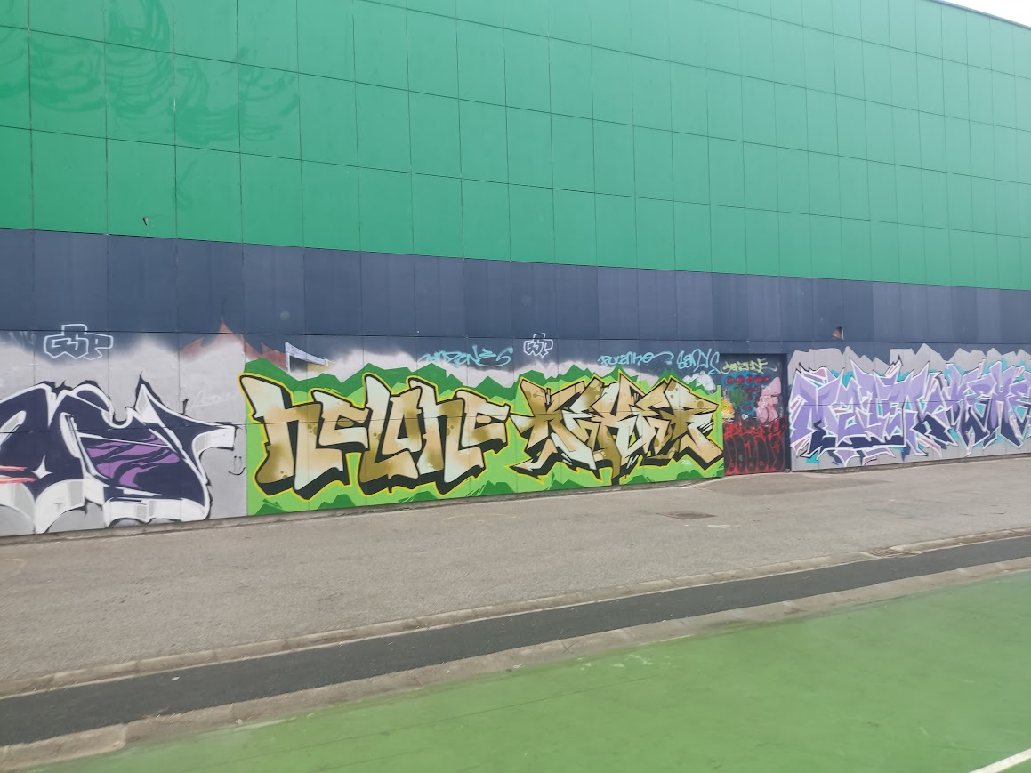

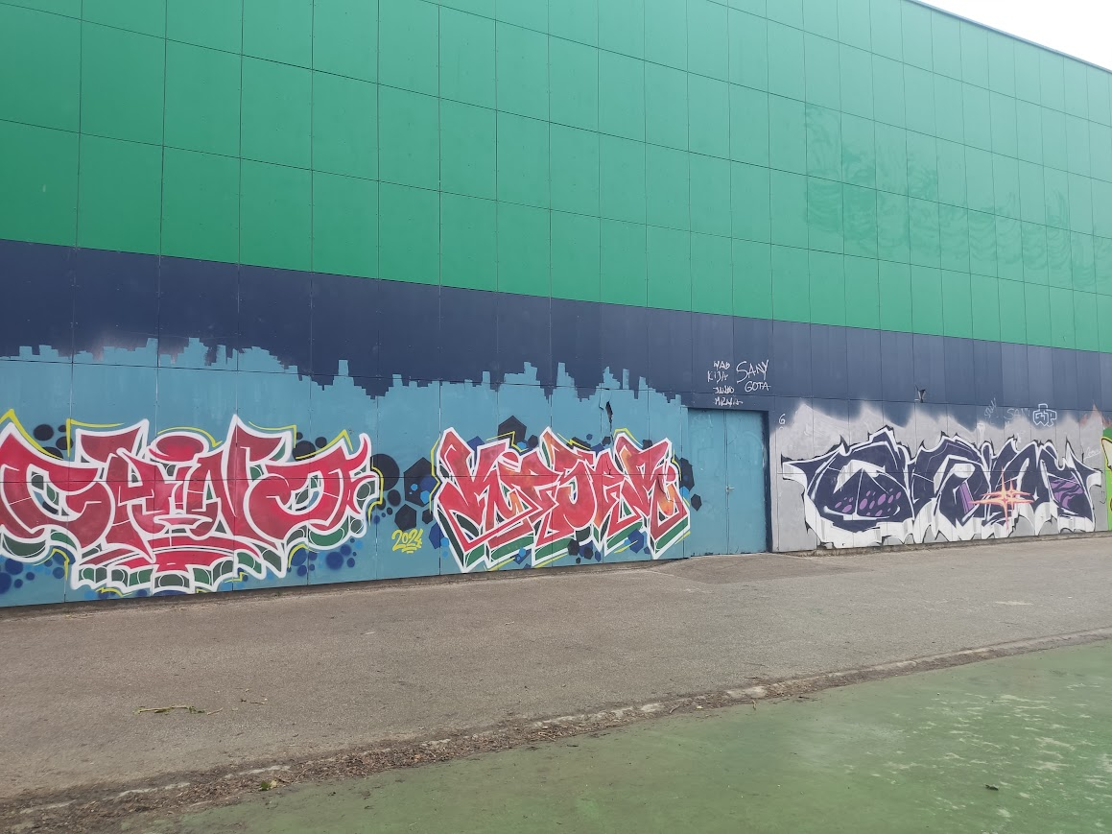

Vijeće jednoglasno donosi;

Z A K L J U Č A K
o uklanjanju grafita s dvorane Osnovne škole „Petra Zrinskog”

I. Vijeće Mjesnog odbor „Petar Zrinski“ predlaže da se uklone grafiti i zaštite vanjski dijelovi dvorane OŠ „Petra Zrinskog” od grafita.
II. Ovaj se zaključak dostavlja Gradskom uredu za mjesnu samoupravu, promet, civilnu zaštitu i sigurnost na daljnje postupanje.

Ad. 5. Zahtjev za češćim obilaskom policije u Parku u Prilazu Gjure Deželića 43

Članovima vijeća je materijal dostavljen uz poziv za sjednicu.

Vijeću Mjesnog odbora „Petra Zrinski” javila se zabrinuta građanka koja je upozorila na uništavanja gradske urbane opreme od strane mladih muškaraca. Mladi muškarci su uništili gol na igralištu i mrežu na košu.

Fotografije uništene imovine:

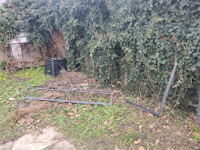

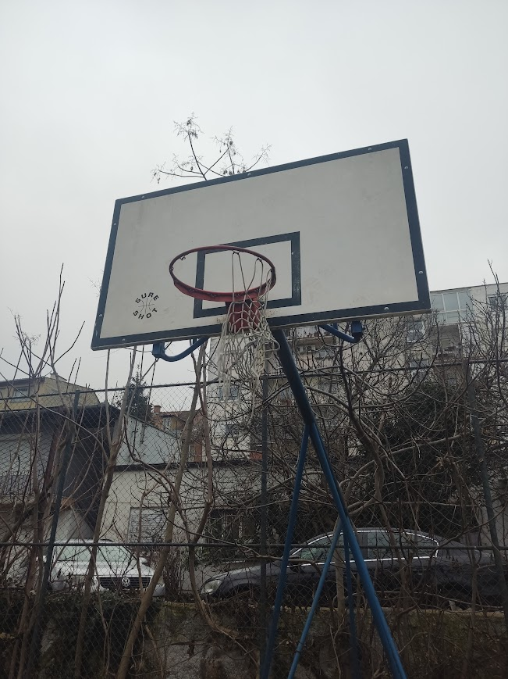

Vijeće jednoglasno donosi;

Z A K L J U Č A K
učestaloj ophodnji policije U Parku u Prilazu Gjure Deželića 43

I. Vijeće Mjesnog odbora „Petar Zrinski“ traži da se pojača ophodnja policije u Parku u Prilazu Gjure Deželiča 43, zbog učestale devastacije urbane gradske opreme.

II. Ovaj se zaključak dostavlja Vijeću Gradske četvrti Donji grad na daljnje postupanje.

Sjednica je završila u 18:45 sati.

Zapisnik sastavila: Ivana Živčić, v.r.

KLASA: 024-08/24-003/2551
URBROJ: 251-13-11-1/006-24-02
Zagreb, 18. prosinca 2024.

PREDSJEDNICA VIJEĆA MJESNOG ODBORA
„PETAR ZRINSKI“

Ivana Živčić

Izvješće o glasanju na 43. sjednici VMO “Petar Zrinski”

Članovi Vijeća | Točka 1 | Točka 2 | Točka 3 | Točka 4 | Točka 5
Igor Javorović | + |  | + | + | +
Lucija Kerečin
Luka Kerečin | + |  | + | + | +
Elizabeta Kobeščak | + |  | - | + | +
Tena Miličević | + |  | + | + | +
Krešimir Turkalj | + |  | - | + | +
Ivana Živčić | + |  | + | + | +

* ZA = +PROTIV = -SUZDRŽAN = 0 NIJE PRISUTAN = PREKRIŽITI IME

